Тельнова Владислава Викторовна
Педагог дополнительного образования
МАУ ДО «ДТДМ» г. Магнитогорск, Р.Ф.
E-mail:solovlada@mail.ru
РАСПИСНАЯ ЭМАЛЬ XVII-XVIII ВЕКОВ В РОССИИ
АННОТАЦИЯ: в статье рассматривается расписная эмаль, технологический процесс росписи, а также становление расписной эмали в истории.
КЛЮЧЕВЫЕ СЛОВА: эмаль, расписная эмаль, технологическая цепочка, технический прием, сюжет.
Расписная эмаль- это уникальная художественная техника, которая использует живописные приемы письма эмалями при помощи шпателя и кисти.
Техника выполнения заключается в том, что тонкую пластину серебра или медную объемную форму покрывают монохромной эмалью со всех сторон заготовки. На лицевой стороне формы эмалевой краской делают рисунок насыщенного цвета и прописывают контур. Также применяют особый способ перевода рисунка с бумаги - «припорох», когда контур изображения накалывается на бумажном листе и припорашивается сверху толченым углем или голландской сажей, которые, проходя через наколотые отверстия, образуют точечный контур. Затем изделие подвергают обжигу при температуре 700 – 750°С. Дале расписывают контурное изображение разноцветными эмалями, которые располагают одну рядом с другой, создавая из отдельных цветовых пятен эмали единое изображение в красочной гамме. Таким образом, эмаль накладывается локальными частями, затем обжигают 10-15 раз, учитывая разный уровень температуры плавления используемых эмалей. Состав эмали - аналогичный ювелирной, но помол гораздо мельче. Приведем примерную рецептуру расписной эмали:
№ | Наименование компонентов | Процентное соотношение
1. | Кварц | 34—55%
2. | Бура (борная кислота) | 0—12,5%
3. | Сода | 3—8%
4. | Поташ | 1,5—11%
5. | Свинцовый сурик | 25—40%
6. | Плавиковый шпат | 0—2,5%
7. | Криолит | 1—4%
8. | Калиевая селитра | 0—2%
9. | Мышьяк | 0—4%
10. | Красящие окислы (окись меди, железа, кобальта, хрома, марганца) | 0,1—5,0%
Расписная эмаль разводится глицерином до однородной массы в небольших количествах.[3]
В расписной эмали используют цветные прозрачные и непрозрачные эмали. Применяют также бесцветную прозрачную эмаль, которой перед последним обжигом покрывают все изделие для придания блеска и предохранения поверхности от вредных воздействий окружающей среды. Эта процедура называется «горячая полировка».
Впервые мы можем видеть фрагменты расписной эмали в мастерских московского Кремля в конце XIV века в украшениях царской утвари, в литургической утвари и богослужебных предметах, а также в украшениях.
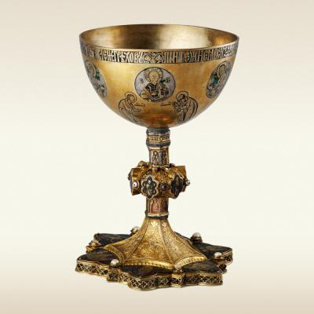
Рис.1. Чаша- начало XVI. Стоян и поддон XVI
XVIII век в истории русской культуры и искусства неразрывно связан с процессом интеграции с европейским искусством.
Центрами эмальерного искусства в этот период являлись Новгород, Москва и новые региональные школы в Сольвычегодске, Великом Устюге и других городах России. В это время в русской эмали применяют такие техники, как эмаль по литью, эмаль по скани, выемчатая эмаль, эмаль по рельефу, а также появилась новая техника – расписная, живописная эмаль.[4]
В конце XVII столетия в результате развития химической промышленности в распоряжении ювелиров появились окислы металлов, при нанесении которых на белую эмалевую основу и последующем обжиге можно было достичь передачи тончайших цветовых оттенков, благодаря чему стало возможным создание миниатюр на эмали. Металлическую основу полностью стали покрывать однотонной эмалью сдержанных оттенков. Этот технический прием стоит обособленно от всех видов ювелирной эмали, так как он является особой формой живописи. Жан Тутен, ювелир из Шатоде, разработал в 1632 году этот метод. В течение короткого времени этот вид миниатюрной живописи распространился по всей Европе, и тогда же в мастерских Московского Кремля начали использовать в качестве декора роспись эмалевыми красками.
Накопление опыта в работе с расписной эмалью, начиная с середины XVII века, способствовало чрезвычайно быстрому развитию её разнообразных художественных приемов. Более широкий диапазон средств художественной выразительности расписной эмали, по сравнению с прочими видами эмальерных техник, дал возможность расширить круг тем и образов искусства русской эмали. Фигуративные изображения и даже многофигурные композиции, орнаментальные узоры, стали использовать художники–эмальеры, благодаря приемам, сходным с обычным живописным письмом. Миниатюрной живописью по эмали начали заниматься и иконописцы.[1]
Ведущими в этот период становятся тенденции светского искусства. Миниатюрная живопись становится в русской эмали символом новаторства. Сложный период в развитии художественных ремесел возникает результате переезда царского двора в новую столицу. Круг заказчиков московских ювелирных мастерских уменьшился, а в феврале 1701 года была упразднена Золотая палата - главный центр русского ювелирного искусства. [4]
Но уже в начале XVIII столетия в Петербурге складывается новый эмальерный художественный центр, связанный со станковыми видами искусства и, в частности, с живописным портретом. В 1698 году Петр I заказал шведскому миниатюристу Шарлю Буату несколько эмалевых портретов. Успешных полководцев русской армии награждали финифтяными портретами, которые использовались в качестве наградных знаков, которыми Петр I жаловал своих приближенных.[5]
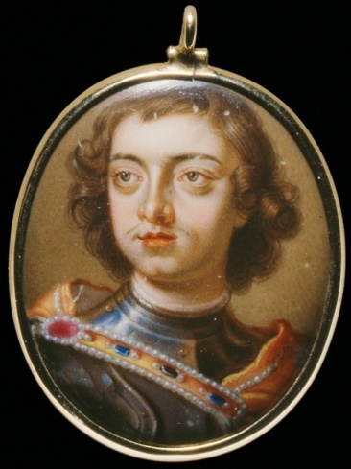
Рис.2. Пётр I. Миниатюра на эмали (Конец XVII)
Одной из специфических особенностей миниатюрной живописи на эмали в XVIII века было воспроизведение изображения с живописного или гравированного оригинала. В частности, это диктовалось кропотливостью и длительностью работы миниатюристов, исключавшей возможность позирования.
Использование станковых произведений для создания миниатюрных портретов не принимало у мастеров расписной эмали формы механического копирования, простого переведения живописного изображения в другие масштабы и иной художественный материал.
Недостаток оттенков того или иного цвета изменял палитру мастера, ими, как правило применялась пунктирная техника миниатюрной живописи. Форма моделировалась мелкими, почти микроскопическими мазками, и тоновые переходы зависели не от использования высветляющихся красок, а от густоты этих одноцветных мазков. Благодаря взаимодействию со станковыми видами искусства, прежде всего с гравюрой, в эмальерном деле в первой трети XVIII достигают своего расцвета портретный, библейский и бытовой жанры.
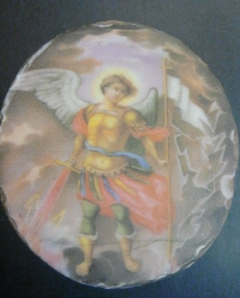
Рис.3. Дробница. Архангел Михаил. Середина XVIII века (Живопись по эмали)
В 40 – 50-е годы XVIII столетия распространяется мода на памятные миниатюрные портреты, выполненные масляными, темперными и акварельными красками на кости. Они составили конкуренцию эмалевым портретам. Создание подобных миниатюр требует большого художественного мастерства.[4]
Список литературы:
- Бреполь Э. Художественное эмалирование / Э. Бреполь. – Л.: Машиностроение, Ленинградское отделение , 1986. - 156 с.
- Герасимова А.А «Художественное эмалирование»: метод указания по дисциплине « Производственное обучение» для студентов 4 курса очного отделения специальности «ДПИ» квалификации «Художник декоративно-прикладного искусства (художественный металл)/. Магнитогорск: МаГУ, 2010. – 64с.
- Герасимова А. А. Художественное эмалирование. Курс лекций по дисциплине «Технология». Министерство образования и науки Российской Федерации ГОУ ВПО «Магнитогорский государственный университет». Магнитогорск. 2008 .
- Русская эмаль XII – начала XX века из собрания Государственного Эрмитажа : альбом. - Л.,1987. - 258 с.
- http://www.hotenamel.net
- http://www.enamel.ru

